2023年度泸县红十字会单位决算
(单位公开)
目录

公开时间：2024年9月 27日

第一部分 单位概况………………………………………………………………4
一、主要职责…………………………………………………………………4
二、机构设置…………………………………………………………………5
第二部分 2023年度单位决算情况说明…………………………………………6
一、收入支出决算总体情况说明……………………………………………6
二、收入决算情况说明………………………………………………………6
三、支出决算情况说明………………………………………………………7
四、财政拨款收入支出决算总体情况说明…………………………………7
五、一般公共预算财政拨款支出决算情况说明……………………………8
六、一般公共预算财政拨款基本支出决算情况说明………………………10
七、财政拨款“三公”经费支出决算情况说明……………………………11
八、政府性基金预算支出决算情况说明……………………………………11
九、国有资本经营预算支出决算情况说明…………………………………12
十、其他重要事项的情况说明………………………………………………12
第三部分 名词解释………………………………………………………………13
第四部分 附件……………………………………………………………………16
第五部分 附表……………………………………………………………………18
一、收入支出决算总表
二、收入决算表
三、支出决算表
四、财政拨款收入支出决算总表
五、财政拨款支出决算明细表
六、一般公共预算财政拨款支出决算表
七、一般公共预算财政拨款支出决算明细表
八、一般公共预算财政拨款基本支出决算明细表
九、一般公共预算财政拨款项目支出决算表
十、政府性基金预算财政拨款收入支出决算表
十一、国有资本经营预算财政拨款收入支出决算表
十二、国有资本经营预算财政拨款支出决算表
十三、财政拨款“三公”经费支出决算表

第一部分 单位概况

主要职责
一是贯彻实施县红十字会事业发展规划；负责本县红十字会的组织建设工作，依法发展会员、组建志愿工作者队伍。
二是开展备灾救灾工作。制定应急预案，建立应急救援队伍；储备救灾物资，依法募集物资和款项，在自然灾害、事故灾难和公共卫生事件等突发事件中，开展救护、救助和救援工作。
三是开展应急救护、防灾避险和卫生健康知识的宣传、普及、培训；在机关、企事业单位、社区、农村、学校和易发生意外伤害的行业和人群中开展应急救护普及培训和救护员培训，提高群众在应急条件下的自救互救能力。
四是开展社会救助及相关服务工作。持续开展中央彩票大病儿童基金救助项目，对易受损人群进行救助，为困难群众提供服务；在社区、农村中建立红十字服务站，开展服务群众、宣传培训，募捐救助等活动。
五是开展造血干细胞捐献的宣传、动员、组织工作；依法参与无偿献血宣传和动员；依法开展和推动遗体、器官（组织）捐献工作；开展艾滋病预防控制宣传和教育、关心爱护艾滋病病毒感染者、患者及其他人道救助工作。
六是培养红十字青少年，开展有益于青少年身心健康的红十字青少年活动。
七是开展志愿服务活动，依法开展募捐活动。

二、机构设置
泸县红十字会下属二级预算单位0个，其中行政单位0个，参照公务员法管理的事业单位0个，其他事业单位0个。
没有纳入2023年度部门决算编制范围的二级预算单位。

第二部分 2023年度单位决算情况说明

一、收入支出决算总体情况说明
2023年度收、支总计均为103.51万元。与2022年度相比，收、支总计各增加4.67万元，增长4.51%。主要变动原因是红十字会2022年机构改革，2022年3月份开始独立预算。
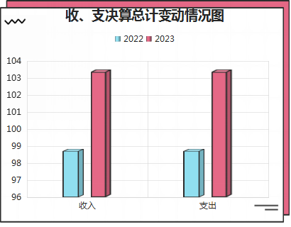
（图1：收、支决算总计变动情况图）（柱状图）

二、收入决算情况说明

2023年度本年收入合计103.51万元，其中：一般公共预算财政拨款收入103.51万元，占100%。
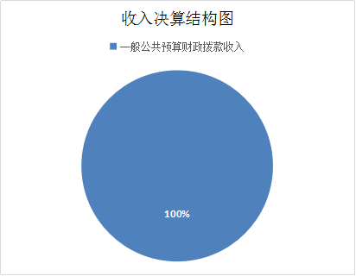
（图2：收入决算结构图）（饼状图）

三、支出决算情况说明

2023年度本年支出合计103.51万元，其中：基本支出81.5万元，占78.74%；项目支出22.01万元，占21.26%。
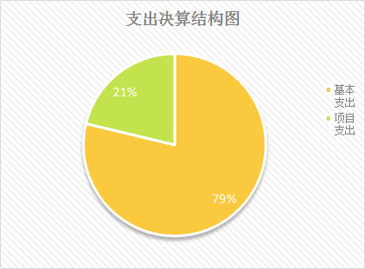
（图3：支出决算结构图）（饼状图）

四、财政拨款收入支出决算总体情况说明
2023年度财政拨款收、支总计均为103.51万元。与2022年度相比，财政拨款收、支总计各增加4.67万元，增长4.51%。主要变动原因是红十字会2022年机构改革，2022年3月份开始独立预算。
（图4：财政拨款收、支决算总计变动情况）（柱状图）

五、一般公共预算财政拨款支出决算情况说明

（一）一般公共预算财政拨款支出决算总体情况
2023年度一般公共预算财政拨款支出103.51万元，占本年支出合计的100%。与2022年度相比，一般公共预算财政拨款支出增加4.67万元，增长4.51%。主要变动原因是红十字会2022年机构改革，2022年3月份开始独立预算。

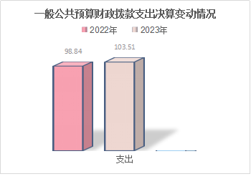
（图5：一般公共预算财政拨款支出决算变动情况）（柱状图）

（二）一般公共预算财政拨款支出决算结构情况
2023年度一般公共预算财政拨款支出103.51万元，主要用于以下方面:社会保障和就业支出95.36万元，占92.13%；卫生健康支出2.57万元，占2.48%；住房保障支出5.58万元，占5.39%。
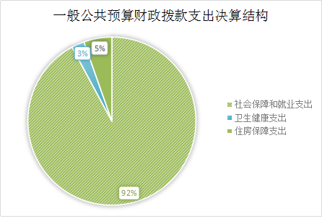
（图6：一般公共预算财政拨款支出决算结构）（饼状图）

（三）一般公共预算财政拨款支出决算具体情况

2023年度一般公共预算支出决算数为103.51万元，完成预算100%。其中：
1.
（1）社会保障和就业（类）行政事业单位养老支出（款）机关事业单位基本养老保险缴费支出（项）: 支出决算为7.43万元，完成预算100%。
（2）社会保障和就业（类）红十字事业（款）行政运行（项）: 支出决算为65.92万元，完成预算100%。

（3）社会保障和就业（类）红十字事业（款）一般行政管理事务（项）: 支出决算为1.01万元，完成预算100%。

（4）社会保障和就业（类）红十字事业（款）其他红十字事业支出（项）: 支出决算为21万元，完成预算21%。
2.
（1）卫生健康（类）行政事业单位医疗（款）行政单位医疗（项）:支出决算为2.09万元，完成预算100%。
（2）卫生健康（类）行政事业单位医疗（款）公务员医疗补助（项）:支出决算为0.48万元，完成预算100%。
3.
（1）住房保障支出（类）住房改革支出（款）住房公积金（项）:支出决算为5.58万元，完成预算100%。

六、一般公共预算财政拨款基本支出决算情况说明
2023年度一般公共预算财政拨款基本支出103.51万元，其中：
人员经费74.13万元，主要包括：基本工资、津贴补贴、奖金、伙食补助费、绩效工资、机关事业单位基本养老保险缴费、职业年金缴费、职工基本医疗保险缴费、公务员医疗补助缴费、其他社会保障缴费、其他工资福利支出、住房公积金等。
公用经费7.37万元，主要包括：办公费、印刷费、水费、电费、邮电费、差旅费、公务接待费、劳务费、工会经费、福利费、其他商品和服务支出等。

七、财政拨款“三公”经费支出决算情况说明

（一）“三公”经费财政拨款支出决算总体情况说明
2023年度“三公”经费财政拨款支出决算为1.02万元，完成预算100%，较上年度增加1.02万元，增长100%。

（二）“三公”经费财政拨款支出决算具体情况说明
2023年度“三公”经费财政拨款支出决算中，因公出国（境）费支出决算0万元，占0%；公务用车购置及运行维护费支出决算0万元，占0%；公务接待费支出决算1.02万元，占100%。具体情况如下：
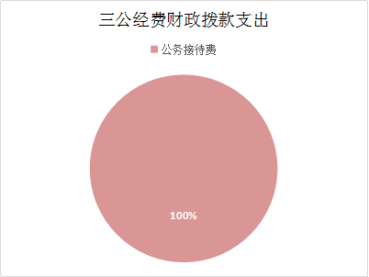
（图7：“三公”经费财政拨款支出结构）（饼状图）
公务接待费支出1.02万元，完成预算100%。公务接待费支出决算比2022年度增加1.02万元，增长100%。其中：
国内公务接待支出1.02万元，主要用于执行公务、开展业务活动开支的用餐费。国内公务接待5批次，95人次，共计支出1.02万元。

八、政府性基金预算支出决算情况说明
2023年度政府性基金预算财政拨款支出0万元。
- 国有资本经营预算支出决算情况说明
2023年度国有资本经营预算财政拨款支出0万元。
- 其他重要事项的情况说明

（一）机关运行经费支出情况
2023年度，泸县红十字会机关运行经费支出7.36万元，比2022年度增加0.63万元，增长8.56%，主要原因是2022年机构改革，2022年3月开始独立预算。

（二）政府采购支出情况
2023年度，泸县红十字会政府采购支出总额0万元。

（三）国有资产占有使用情况
截至2023年12月31日，泸县红十字会无公务及其他用车。

（四）预算绩效管理情况
根据预算绩效管理要求，本单位在2023年度预算编制阶段，组织对人员经费、三公经费、其他运转支出、救灾工作经费项目等9个项目开展了预算事前绩效评估，对9个项目编制了绩效目标，预算执行过程中，选取9个项目开展绩效监控，组织对9个项目开展绩效自评，绩效自评表详见第四部分附件。

第三部分 名词解释

1.财政拨款收入：指单位从同级财政部门取得的财政预算资金。
2.事业收入：指事业单位开展专业业务活动及辅助活动取得的收入。如…（二级预算单位事业收入情况）等。
3.经营收入：指事业单位在专业业务活动及其辅助活动之外开展非独立核算经营活动取得的收入。如…（二级预算单位经营收入情况）等。
4.其他收入：指单位取得的除上述收入以外的各项收入。主要是…（收入类型）等。
5.使用非财政拨款结余（含专用结余）：指事业单位使用以前年度积累的非财政拨款结余弥补当年收支差额的金额。
6.年初结转和结余：指以前年度尚未完成、结转到本年按有关规定继续使用的资金。
7.结余分配：指事业单位按照会计制度规定缴纳的所得税、提取的专用结余以及转入非财政拨款结余的金额等。
8.年末结转和结余：指单位按有关规定结转到下年或以后年度继续使用的资金。
9.社会保障和就业（类）行政事业单位养老支出（款）机关事业单位基本养老保险缴费（项）：反映机关事业单位实施养老保险制度由单位缴纳的基本养老保险费支出。
10.社会保障和就业（类）红十字事业（款）行政运行（项）：反映行政单位（包括实行公务员管理的事业单位）的基本支出。
11.社会保障和就业（类）红十字事业（款）一般行政管理事务（项）:反映行政单位未为单独设置项级科目的其他项目支出。

12.社会保障和就业（类）红十字事业（款）其他红十字事业支出（项）:反映其他用于红十字事业方面的支出。
13.卫生健康（类）行政事业单位医疗（款）行政单位医疗（项）:反映财政部门安排的行政单位基本医疗保险缴费经费，未参加医疗保险的行政单位的公费医疗经费，按国家规定享受离休人员、红军老战士待遇人员的医疗经费。
14.卫生健康（类）行政事业单位医疗（款）公务员医疗补助（项）:反映财政部门安排的公务员医疗补助经费。
15.住房保障支出（类）住房改革支出（款）住房公积金（项）:指行政事业单位按人力资源和社会保障部、财政部规定的基本工资和津贴补贴以及规定比例为职工缴纳的住房公积金。
16.基本支出：指为保障机构正常运转、完成日常工作任务而发生的人员支出和公用支出。
17.项目支出：指在基本支出之外为完成特定行政任务和事业发展目标所发生的支出。
18.“三公”经费：指部门用财政拨款安排的因公出国（境）费、公务用车购置及运行费和公务接待费。其中，因公出国（境）费反映单位公务出国（境）的国际旅费、国外城市间交通费、住宿费、伙食费、培训费、公杂费等支出；公务用车购置及运行费反映单位公务用车车辆购置支出（含车辆购置税）及租用费、燃料费、维修费、过路过桥费、保险费等支出；公务接待费反映单位按规定开支的各类公务接待（含外宾接待）支出。
19.机关运行经费：为保障行政单位（含参照公务员法管理的事业单位）运行用于购买货物和服务的各项资金，包括办公及印刷费、邮电费、差旅费、会议费、福利费、日常维修费、专用材料及一般设备购置费、办公用房水电费、办公用房取暖费、办公用房物业管理费、公务用车运行维护费以及其他费用。

第四部分 附件
部门预算项目支出绩效自评表（2023年度）
项目名称 |  | 51052122T000006112171-救灾工作经费
主管部门 |  | 红十字会部门 |  |  |  |  | 实施单位 （盖章） | 泸县红十字会
项目基本情况 | 1.项目年度目标完成情况 | 项目年度目标 |  |  |  |  | 年度目标完成情况
项目基本情况 | 1.项目年度目标完成情况 | 建立红十字救援队，在自然灾害，事故灾难，公共卫生等突发事件中，提供紧急救援和人道救助，做好救灾物资储备和管理。 |  |  |  |  | 建立了红十字救援队，积极开展日常工作训练。开展旱情救灾救助等工作，动员社会力量捐赠用于抗旱。常态化开展救护员培训和普及培训，提升人们灾情来临时自救互救能力。全年培训救护员616人，普及培训21942人。
项目基本情况 | 2.项目实施内容及过程概述 | 一是加强红十字救援队伍的专业能力及力量，组织选派1名骨干力量参加省红十字会第一期防灾减灾社会力量骨干培训，提升救灾救援能力。二是提高红十字救护师资水平，组织5人参加市红会的师资复训培训班，进一步提高师资教学能力，全年组织师资进机关、进企业、进农村、进学校、进社区等开展红十字应急救护培训，同时组织暑期、寒假公益培训班，针对返乡大学生开展救护培训。
预算执行情况（10分） | 年度预算数（万元） | 年初预算 | 调整后预算数 | 预算执行数 |  |  | 预算执行率 | 权重 | 得分 | 原因
预算执行情况（10分） | 总额 | 8.00 | 8.00 | 8.00 |  |  | 100.00% | 10 | 10 | 无
预算执行情况（10分） | 其中：财政资金 | 8.00 | 8.00 | 8.00 |  |  | 100.00% | / | / | 无
预算执行情况（10分） | 财政专户管理资金 | 0.00 | 0.00 | 0.00 |  |  | 0.00% | / | / | 无
预算执行情况（10分） | 单位资金 | 0.00 | 0.00 | 0.00 |  |  | 0.00% | / | / | 无
预算执行情况（10分） | 其他资金 | 0.00 | 0.00 | 0.00 |  |  | 0.00% | / | / | 无
绩效指标（90分） | 一级指标 | 二级指标 | 三级指标 | 指标性质 | 指标值 | 度量单位 | 完成值 | 权重 | 得分 | 未完成原因分析
绩效指标（90分） | 产出指标 | 时效指标 | 及时性 | ≥ | 80 | % | 80 | 60 | 60 | 无
绩效指标（90分） | 效益指标 | 社会效益指标 | 救灾群众认可度 | ＝ | 100 | % | 100 | 20 | 20 | 无
绩效指标（90分） | 满意度指标 | 服务对象满意度指标 | 群众满意度 | ≥ | 95 | % | 100 | 10 | 10 | 无
合计 |  |  |  |  |  |  |  | 100 | 100
评价结论 | 自评得分100分。发生灾情时及时救灾，提升救灾工作力量。按照进度及时执行完成预算。全年开展救护员培训11期，普及培训45场次，共培训红十字救护员616人，普及培训21942人。
存在问题 | 因为单位人员少，项目的组织与执行过程中存在工作力量不足，实施困难，随完成目标任务，执行进度不均衡，存在目标任务不能完成的风险性。
改进措施 | 改进措施，积极争取人员力量的增加，逐步完善基层组织建立，分摊工作压力，减少重复工作，节约时间和人力，最大化发挥出红十字工作力量。
项目负责人：刘传婷 |  |  |  |  | 财务负责人：刘传婷
1、报表说明:该报表查询项目信息、绩效目标信息、预算及执行情况，用于预算单位查询导出开展项目自评。
2、取数口径：部门项目绩效目标表信息，包括年初预算、追加预算、结转预算和调整预算的绩效目标（以项目的最终绩效目标为准）。
适用地区：全省范围
适用用户：部门用户、单位用户

第五部分 附表

一、收入支出决算总表

二、收入决算表

三、支出决算表

四、财政拨款收入支出决算总表

五、财政拨款支出决算明细表

六、一般公共预算财政拨款支出决算表

七、一般公共预算财政拨款支出决算明细表

八、一般公共预算财政拨款基本支出决算表

九、一般公共预算财政拨款项目支出决算表

十、政府性基金预算财政拨款收入支出决算表

十一、国有资本经营预算财政拨款收入支出决算表

十二、国有资本经营预算财政拨款支出决算表

十三、财政拨款“三公”经费支出决算表

